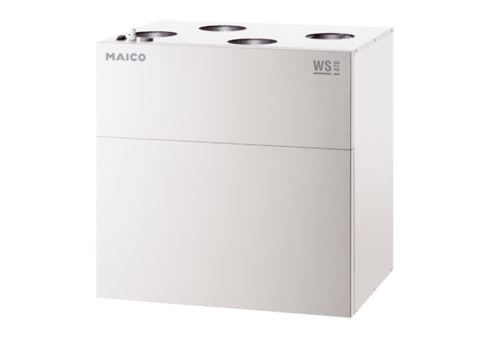Središnji ventilacijski uređaj WS 470 BRJedinica za pakiranje: 1 komAsortiman: K
Broj artikla: 0095.0269Proizvođač: MAICO

